## 作业提交要求：

提交要求：相应结果进行截图，整合在一个word文档，提交到FTP。相应截图示例如下：

1.VPC操作创建2台vSwitch的截图

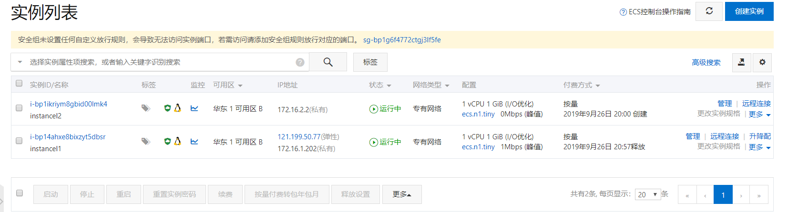

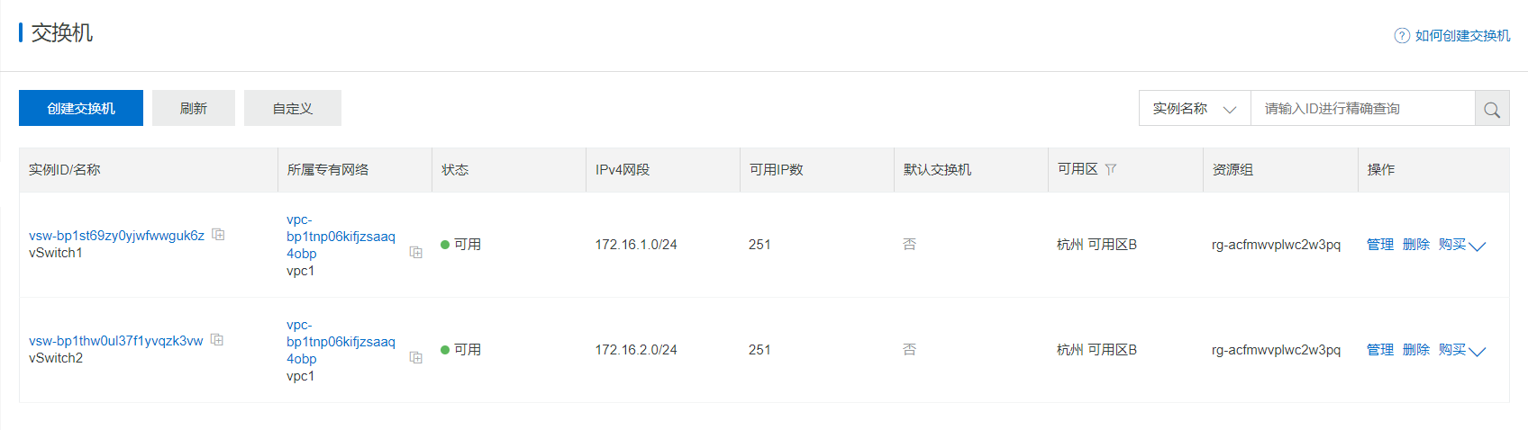

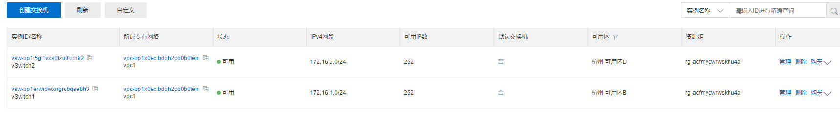

2.弹性公网IP及其绑定的截图，状态应该为已分配，绑定的实例不为空。

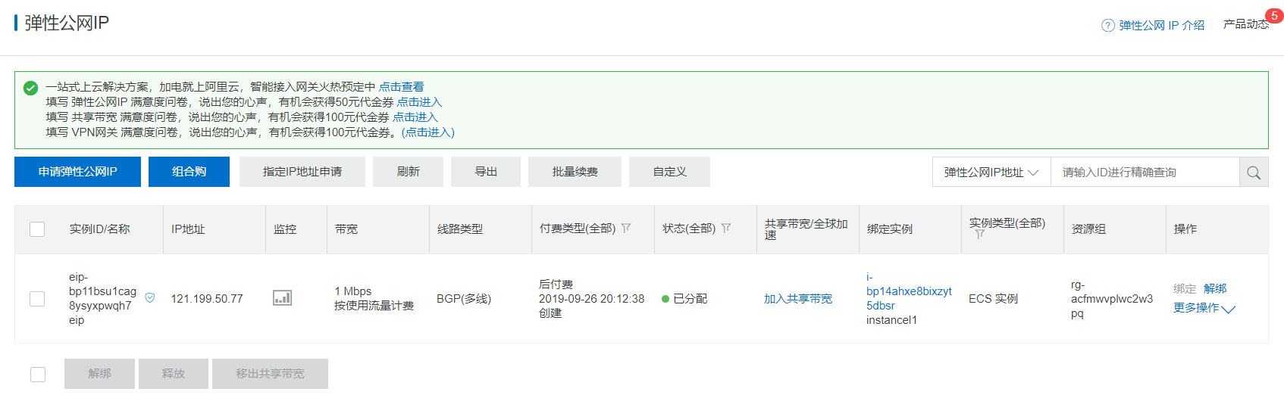

3.负载均衡及其配置截图，红框部分应有值，且类型对应。

